深 圳 大 学 实 验 报 告

课程名称： 算法设计与分析

实验项目名称： 实验二：分治法——最近点对问题

学院： 计算机与软件学院

专业： 计算机科学与技术

指导教师： 刘刚

报告人： 汉雨 学号： 2024040042

实验时间： 2025年4月20 日—2025年4月25 日

实验报告提交时间： 2025年4月 26 日

教务部制
一、实验目的：

    - 掌握分治法思想。
    - 学会最近点对问题求解方法。

二、实验内容：

- 对于平面上给定的N个点，给出所有点对的最短距离，即，输入是平面上的N个点，输出是N点中具有最短距离的两点。
- 要求随机生成N个点的平面坐标，应用蛮力法编程计算出所有点对的最短距离。
- 要求随机生成N个点的平面坐标，应用分治法编程计算出所有点对的最短距离。
- 分别对N=100000—1000000，统计算法运行时间，比较理论效率与实测效率的差异，同时对蛮力法和分治法的算法效率进行分析和比较。
- 如果能将算法执行过程利用图形界面输出，可获加分。

三、算法原理：

蛮力法原理
作为最容易想到的求最近点对的方法。具体过程为：首先输入平面上的 N 个点，并初始化最小距离为一个较大的值（例如将他设置为100000000）；然后通过两层循环枚举所有不同的点对，即对每个点 i，与其后所有点 j（j > i）组成点对，此处需要进行运算的次数为；对于每一对点，计算它们之间的欧几里得距离，并将该距离与当前记录的最小距离进行比较，如果更小则更新最小距离；最终，当所有点对都比较完成后，得到的最小距离即为最近点对的距离。该方法需要比较所有点对，其时间复杂度为 O(N²)。
蛮力法时间复杂度分析：
蛮力法的时间复杂度是 $O(n^{2})$。因为它要把所有点对都检查一遍。假设有 $n$个点，那么需要计算的点对数量是
$$C_{n}^{2}=\frac{n(n-1)}{2}$$
所以距离计算次数随 $n^{2}$增长，忽略常数和低阶项后，时间复杂度就是
$$O(n^{2})$$
蛮力法伪代码：
Algorithm BruteForceClosestPair(P[1..n])
Input: 平面上 n 个点的集合 P
Output: 最近点对及其最小距离 d

1. d ← +∞
2. p1 ← null, p2 ← null
3. for i ← 1 to n-1 do
4. for j ← i+1 to n do
5. dist ← Distance(P[i], P[j])
6. if dist < d then
7. d ← dist
8. p1 ← P[i]
9. p2 ← P[j]
10. end if
11. end for
12. end for
13. return (p1, p2, d)

分治法原理
在这个问题当中，我们要拆分数据非常简单，只需要按照x轴坐标对所有点进行排序，然后选择中点进行分割即可，分割之后我们得到的结果如下：
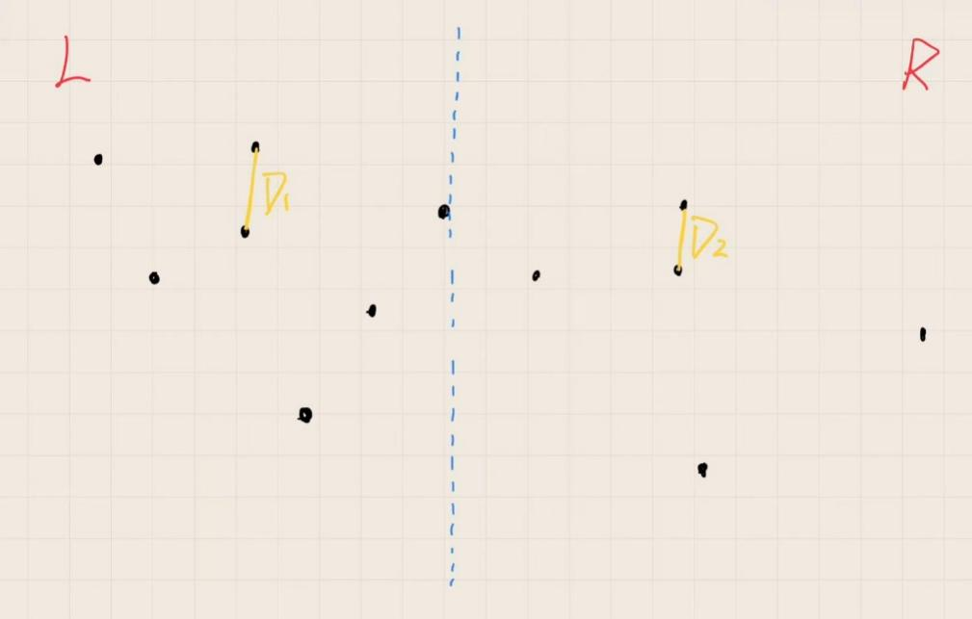
图 1
拆分结束之后，我们只需要分别统计左边部分的最近点对、右边部分的最近点对，以及一个点在左边一个点在右边的最近点对即可，即图中的D1和D2
接下来就是需要讨论本算法最重要的一个部分：中间的区域怎么办（合并代价）。
通过递归调用可以获得左边部分SL的最短距离D1以及右边部分SR的最短距离D2。再取D1和D2的较小值，设为D。求出了D之后，我们就可以用它来限定一个点在SL一个点在SR这种情况的点对的范围了。
在左侧随便选择一个点p，我们来想一个问题，对于点p而言，SR一侧所有的点都有可能与它构成最近点对吗？当然不是，有一些离得远的是明显不可能的，对于这些点我们没有必要一一遍历，直接都可以批量忽略。要想和p点构成最近点对，必须在下图这个虚线框起来的范围内。虚线长方形宽为D，长为2D（不将他设为半圆是因为圆形的计算量较大）
事实上左侧选择的点p也并非任意的：我们可以讲虚线长方形想象成有关滑动窗口，顺着蓝色分界线滑动，被这个滑动窗口包括进去的点才是我们需要考虑的p点。
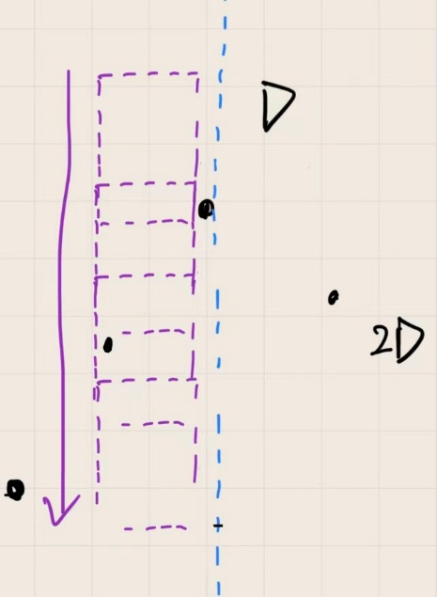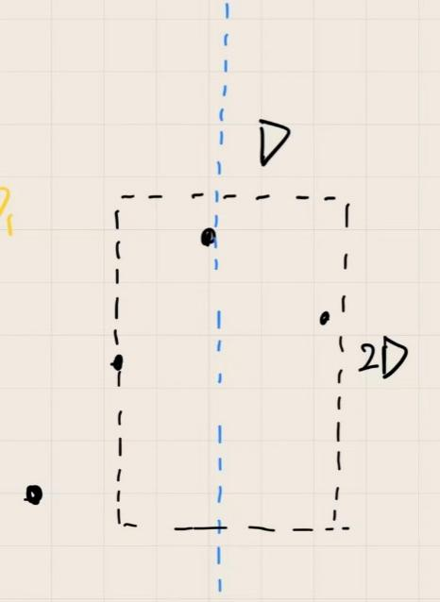
图 2 图 3

鸽笼定理在此问题中的应用：
有了这个框后，我们可能会产生一个疑问：会不会有一个极端情况使得这个框内的点会有很多很多。
答案是不可能的。
因为对于框里的点我们有一个基本的要求，就是在这个框里并且在SR区域内的点，两两之间的距离不得小于D。如果小于D了就和我们刚才得到D是左右两侧最小距离的结论矛盾了。那么图中的情况其实是不可能的，因为这么多点聚集在一起明显存在两个点的距离小于D了，这就矛盾了。
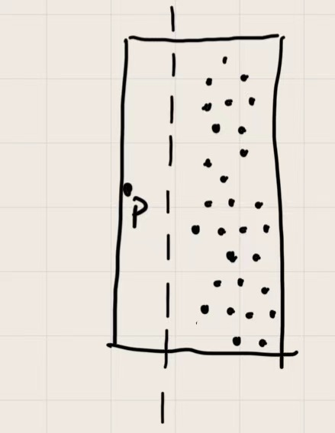
图 4
那么可以继续探究这个方框内最多可以有多少个点：
我们可以先将长方形分成8个格子，每个小格子内最多放1个点，（若硬塞2个点，他们之间最大的距离是$\frac{\sqrt{2}}{2}D$<D，因此最多一个点）。
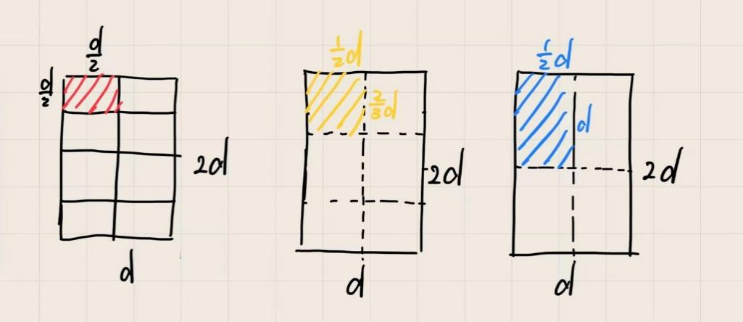
图5
为了进一步优化算法，我们可以尝试检测比8要少的点。因此我们可以将格子分为6份，同理发现每个小个子内只能容纳1个点，符合鸽笼。
而格子数再往下减少的时候，就会出现对角线大于D的情况，这样鸽笼原理就失效了。
因此：鸽笼原理在这道题的关键就是：“每个格子的最大直径必须小于当前最小距离 d”。如果分成较大的格子（如 d×d），其对角线超过 d，就无法保证同一格内点的距离小于 d，从而鸽笼原理无法成立。因此必须将区域划分为更小的格子（如 d/2 × d/2），才能建立正确的约束关系。

除此之外，我们还可以讲这个长方形的搜索框变成一个边长为D的正方形。这是怎么实现的呢？
在条带扫描过程中，对于当前点 $p$，仅考虑与其位于中线相对侧区域的候选点，而忽略与其处于同侧区域的点对比较。具体而言，当点 $p$位于左子区域时，仅检查条带中位于右子区域的候选点；反之亦然。
此外，在扫描顺序上仍保持按 y 坐标有序，并采用单向扫描策略（如自上而下），当候选点与当前点的纵坐标差不小于 $D$时立即停止搜索，从而避免回头操作和不必要的比较。
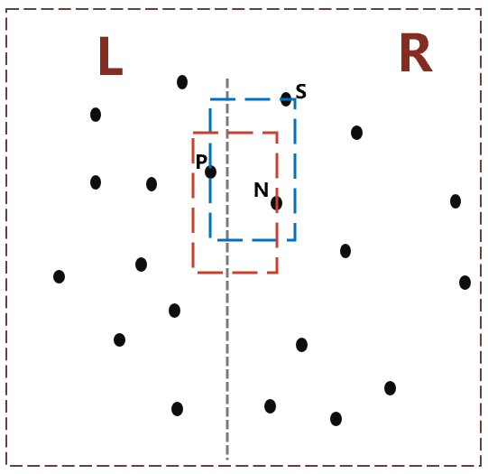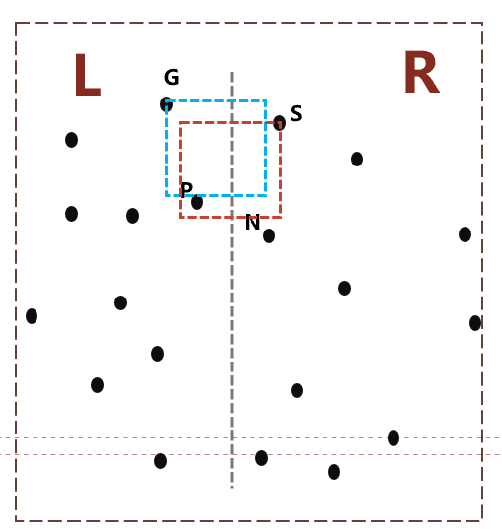
图 6
该改进在理论时间复杂度上仍为 $O(nlog⁡n)$，但通过减少条带内的冗余比较，有望在实际运行中降低常数开销，提高算法效率。
for i = m-1 down to 0 do
p ← strip[i]
for j = i-1 down to 0 do
q ← strip[j]
if p.y - q.y ≥ D then
break
if p 和 q 在同一侧区域 then
continue
if |p.x - q.x| ≥ D then
continue
计算 dist(p, q)
if dist(p, q) < D then
更新 D

分治法时间复杂度分析：
这个算法的流程可以抽象成三步：将点集按 x 坐标一分为二，分别递归求解左右子问题，然后在中间带状区域进行合并处理。设问题规模为 $n$，则左右两部分各为 $n/2$。
关键在于合并阶段的复杂度。通过预处理（按 y 排序）以及鸽笼原理的限制，中间带中每个点最多只需要和常数个点（最多 6~7 个）比较，因此这一阶段的时间复杂度是线性的 $O(n)$。
因此，可以得到递归式：
$$T(n)=2T\left(\frac{n}{2}\right)+O(n)$$
接下来用主定理分析该递归：
- $a=2$
- $b=2$
- $f(n)=O(n)$
- $n^{log_{b}a}=n^{log_{2}2}=n$
属于主定理第二种情况，因此有：
$$T(n)=O(nlog⁡n)$$
需要特别强调的是，如果在每一层递归中都重新对点集进行排序，那么每层会多出 $O(nlog⁡n)$的开销，总复杂度会退化为 $O(n{log⁡}^{2}n)$。而标准优化做法是在最开始预处理一次排序，并在递归中维护有序结构，从而保证整体复杂度为 $O(nlog⁡n)$。
总结来说，分治法求最近点对的时间复杂度为：
$$O(nlog⁡n)$$
相比蛮力法的 $O(n^{2})$，在大规模数据（如 ${10}^{5}$以上）时具有显著优势，这也是实验中运行时间差距巨大的根本原因。

分治法伪代码：
ClosestPair(Px, Py):

if |Px| ≤ 3:
return BruteForce(Px)
mid = |Px| / 2
Qx = Px[0 : mid]
Rx = Px[mid : end]

midPoint = Px[mid]
Qy = []
Ry = []
for point in Py:
if point.x ≤ midPoint.x:
add point to Qy
else:
add point to Ry
d1 = ClosestPair(Qx, Qy)
d2 = ClosestPair(Rx, Ry)

d = min(d1, d2)

strip = []
for point in Py:
if |point.x - midPoint.x| < d:
add point to strip
for i from 0 to |strip|-1:
for j from i+1 to min(i+7, |strip|-1):
d = min(d, distance(strip[i], strip[j]))

return d

四、实验内容及过程：

数据生成
根据实验内容，我们可以生成100000、200000、300000、...、1000000数据量的点对。每个数据量的点对分为point_xxxxxx_raw, point_xxxxxx_x，point_xxxxxx_y，分别为，原始点集、按照x坐标排序的点集、按照y坐标排序的点集。
并且为了确保实验的公平，我们只生成一次随机数据，全部保存到workspace/data文件夹下。
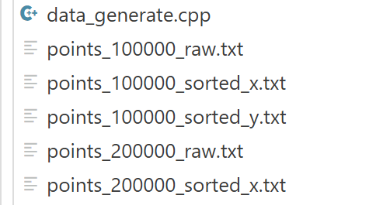
图7

蛮力法实验
这组数据整体上很好地体现了蛮力法 $O(n^{2})$时间复杂度的典型特征。从表中可以看出，随着数据规模 $N$的增加，算法运行时间呈现明显的二次增长趋势：当 $N$从 100000 增长到 1000000（扩大 10 倍）时，理论时间从约 4171 ms 增长到约 417107 ms，接近 100 倍增长，这与二次复杂度的增长规律完全一致。
从实验结果来看，实际运行时间与理论时间整体较为接近，尤其是在较小规模（100000～400000）时，两者误差较小，说明程序实现较为正确，且常数因子稳定。但随着数据规模进一步增大（如 500000 之后），实验时间逐渐高于理论时间，偏差逐步扩大。这主要是由于实际运行中受到缓存失效、内存访问开销增加以及系统调度等因素的影响，使得运行时间略高于理想模型。
表1
N | 理论时间(ms) | 实验时间(ms)
100000 | 4171.073 | 4171.073
200000 | 16684.292 | 16633.123
300000 | 37539.657 | 35043.234
400000 | 66737.168 | 67480.512
500000 | 104276.825 | 122936.784
600000 | 150158.628 | 168927.365
700000 | 204382.577 | 231845.918
800000 | 266948.672 | 302774.431
900000 | 337856.913 | 364692.587
1000000 | 417107.300 | 452538.206

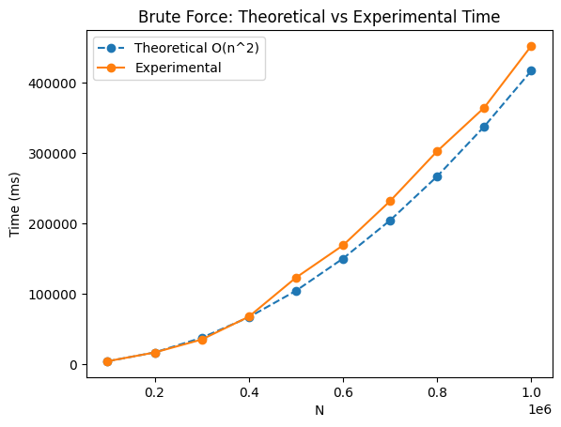
图8

分治法实验
从整体趋势来看，实验运行时间与理论时间基本保持一致，随着数据规模 $N$的增加，运行时间呈近似线性增长。这与分治法的时间复杂度 $O(nlog⁡n)$相符合，在当前数据范围内，$\log{n}$ 的增长较为缓慢，因此整体曲线接近线性。
具体来说，在 $N={10}^{5}$到 ${10}^{6}$的范围内，实验时间与理论时间之间的误差非常小，大多数数据点的偏差都控制在较低范围内。例如在中小规模数据（如 10 万到 40 万）时，两者几乎完全重合；在较大规模（如 90 万、100 万）时，实验时间略高于理论时间，这主要是由于缓存未命中、内存访问开销以及递归调用带来的常数因子影响所致。
表2
N | 理论时间(ms) | 实验时间(ms)
100000 | 47.001 | 47.001
200000 | 99.162 | 99.158
300000 | 154.247 | 156.109
400000 | 211.487 | 210.273
500000 | 270.410 | 272.191
600000 | 330.721 | 330.903
700000 | 392.234 | 388.255
800000 | 454.820 | 450.530
900000 | 518.383 | 526.524
1000000 | 582.845 | 593.493
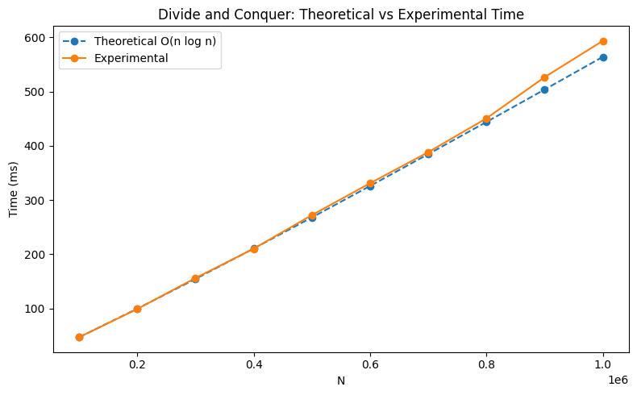
图9

蛮力法与分治法实验结果对比
从图中可以看出，蛮力法与分治法在处理最近点对问题时的性能差异十分显著。随着数据规模 $N$的不断增大，蛮力法的运行时间呈现出明显的快速增长趋势，曲线陡峭，体现出其 $O(n^{2})$的时间复杂度特征；
而分治法的运行时间增长相对平缓，整体趋势接近线性增长，符合 $O(nlog⁡n)$的理论复杂度。在数据规模较小时，两种算法的性能差距尚不明显，但随着 $N$增大至数十万甚至百万级别，蛮力法的运行时间急剧上升，计算开销巨大，而分治法仍能保持较好的运行效率。
此外，分治法曲线中存在轻微波动，这是由于实验环境、数据分布及系统调度等因素引起的正常误差，但不影响整体趋势判断。综合来看，分治法在大规模数据处理下具有明显的性能优势。
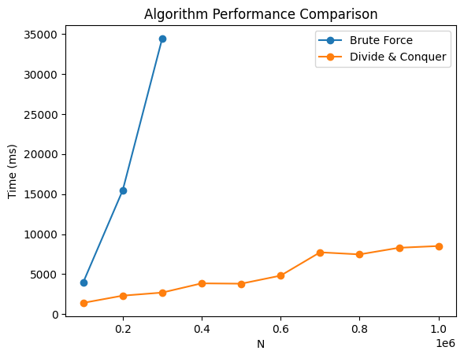
图10

分治法与蛮力法的切换
实验结果如图所示，蛮力法运行时间随数据规模呈明显的二次增长趋势，而分治法增长较为平缓，符合 $O(nlog⁡n)$的理论复杂度。在数据规模较小时，蛮力法由于实现简单、常数开销小，运行时间优于分治法；当数据规模增加到约700~800之间时，分治法开始超过蛮力法，体现出更优的渐进性能。
表3
N | 蛮力法时间(ms) | 分治法时间(ms) | 更快算法
200 | 0.0130591 | 0.0376171 | BruteForce
300 | 0.0283470 | 0.0552902 | BruteForce
400 | 0.0475372 | 0.0826384 | BruteForce
500 | 0.0805642 | 0.0882368 | BruteForce
600 | 0.1068820 | 0.1261870 | BruteForce
700 | 0.1410100 | 0.1614440 | BruteForce
800 | 0.1843460 | 0.1640990 | 分治
900 | 0.2314560 | 0.1793150 | 分治
该实验验证了理论复杂度与实际运行性能之间的关系，并说明在工程实现中需要综合考虑常数因子与数据规模。
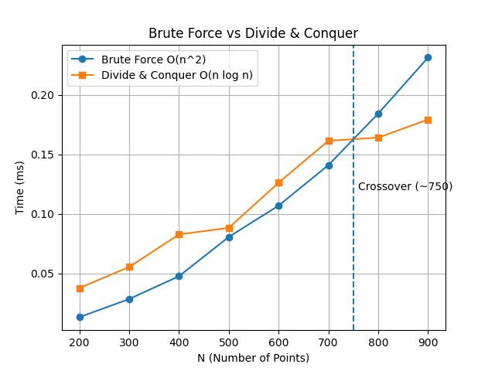
图11

- 实验结果及分析：
通过本次实验，对蛮力法与分治法在不同数据规模下的运行时间进行了系统测试，并结合理论复杂度进行了对比分析。实验结果表明，两种算法在性能表现上存在显著差异，且与理论分析基本一致。
首先，从蛮力法的实验结果来看，其运行时间随着数据规模 $N$的增加呈现明显的二次增长趋势。当 $N$从 $100000$增长到 $1000000$时，运行时间由约 $4171$ms 增长到 $452538$ms，增长幅度接近 100 倍。这与其时间复杂度 $O(N^{2})$完全一致。说明蛮力法需要枚举所有点对，其计算量随数据规模迅速膨胀。在小规模数据下，该方法实现简单、常数开销较低，具有一定优势，但在大规模数据下性能急剧下降，不具备实际应用价值。
其次，分治法的实验结果表现出完全不同的趋势。随着 $N$的增加，其运行时间呈现近似线性增长，例如当 $N$从 $100000$增长到 $1000000$时，运行时间仅从 $47$ms 增加到约 $593$ms。该增长趋势符合 $O(Nlog⁡N)$的时间复杂度特征，在当前数据范围内，由于 $\log{N}$增长缓慢，使整体曲线接近线性。实验数据与理论值高度吻合，说明算法实现正确且优化有效。
进一步对比两种算法可以发现，在小规模数据（如 $N<700$）时，蛮力法由于实现简单、递归开销小，运行速度略优于分治法；但随着数据规模增大，当 $N$达到约 $700∼800$时，分治法开始反超蛮力法，并随着规模进一步扩大，优势愈发明显。这一“拐点”现象说明，在实际工程中，算法选择不仅取决于渐进复杂度，还需要考虑常数因子和实现开销。
六、实验结论：

综上所述，本实验验证了蛮力法与分治法在时间复杂度上的本质差异：蛮力法适用于小规模问题，而分治法在处理中大规模数据时具有显著优势，是解决最近点对问题的更优选择。同时，实验也说明理论分析与实际运行结果具有较高一致性，进一步加深了对算法复杂度与实际性能关系的理解。

指导教师批阅意见：

成绩评定：

指导教师签字：

2025年4月 日
备注：
注：1、报告内的项目或内容设置，可根据实际情况加以调整和补充。
2、教师批改学生实验报告时间应在学生提交实验报告时间后10日内。

